Министерство образования Республики Беларусь

Учреждение образования

БЕЛОРУССКИЙ ГОСУДАРСТВЕННЫЙ УНИВЕРСИТЕТ  
ИНФОРМАТИКИ И РАДИОЭЛЕКТРОНИКИ

Факультет информационной безопасности

Кафедра инженерной психологии и эргономики

Дисциплина безопасности жизнедеятельности человека

Отчёт

По практической работе №3

«Земельные ресурсы: их оценка, состояние, и загрязнение»

Выполнил:

Проверила:

Студент гр.222401   
Саркисов А.В.

Ильясова М.С.

Минск 2024

ХОД РАБОТЫ

**Задача 1:** Расчет и анализ структуры капитальных вложений на охрану окружающей среды и рациональное использование природных ресурсов по источникам финансирования.

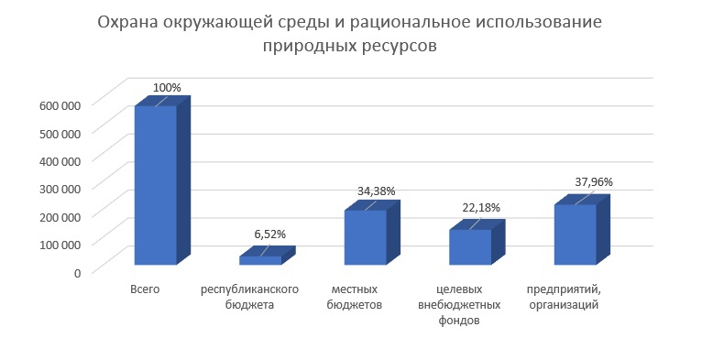

В данном случае преобладает финансирование предприятиями и организациями(215 664 из 568 137).

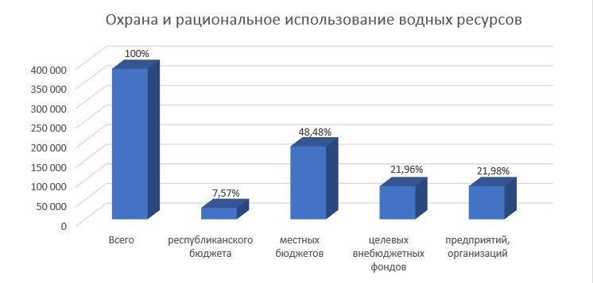

В охране и рациональном использовании водных ресурсов преобладают финансирования из местных бюджетов.

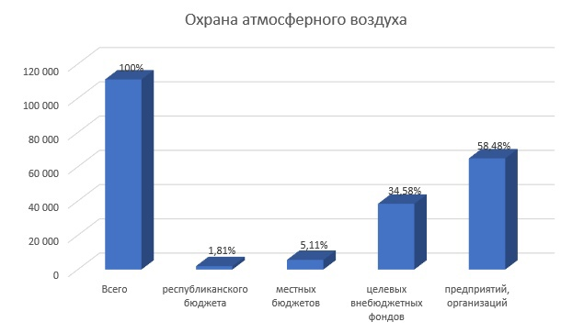

Охрана атмосферного воздуха финансируется больше всего за счет предприятий.

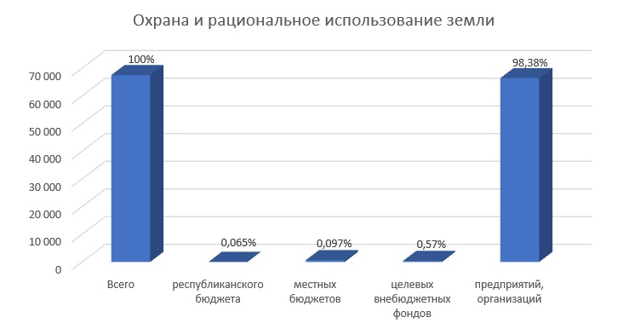

98,39% от общего финансирования охраны и рационального использования земли занимают предприятия.

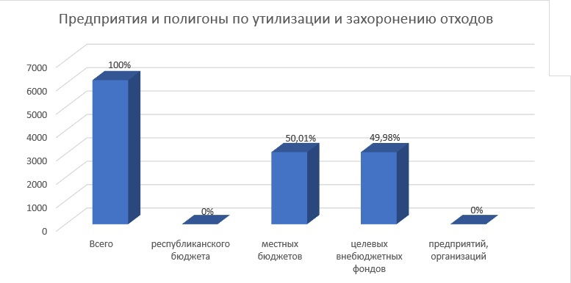

Предприятия и полигоны по утилизации и захоронению отходов финансируются только за счет местных бюджетов и целевых внебюджетных фондов.

**Задача 2:** Расчет ставок платежей (земельного налога) за пахотные земли, используемые хозяйствами, в зависимости от их продуктивности.

Исходные данные:

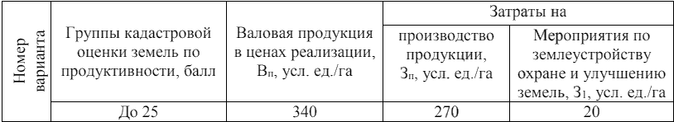



Ставка налога:

К0 = Вп / Зп ­­­­­­= 1,28

R = Зпх(К0 – Кр) = -59.4 (для земли 25 баллов)

ЗН = З1 + K = -39,4

**Задача 3:** Расчет максимально допустимого уровня пестицидов в растительных продуктах. Для данной задачи взят вес человека Вч = 100 кг; суммарное потребление пищевых продуктов СПП = 1533г;





Вычислим допустимую суточную дозу (ДСД):

ДСД = МНД / Кзапаса = 0.875

Вычислим максимально допустимый уровень накопления веществ в растительных продуктах (МДУ):

МДУ = ДСД * 0,8 * Вч / СПП = 0,046 мг

ВЫВОД

Научились рассчитывать и анализировать структуру капитальных вложений на охрану окружающей среды и рациональное использование природных ресурсов по источникам финансирования. Изучили методику расчета ставки платежей (земельного налога) за пахотные земли, используемые хозяйствами, в зависимости от их продуктивности. Ознакомились с методикой расчета максимально допустимого уровня пестицидов в растительных продуктах.